**UJIAN AKHIR SEMESTER**

**TUGAS MEDIA INTERAKTIF**

**“RANCANGAN GAMIFIKASI BANGUN RUANG BERBASIS ROLEPLAY GAMING (RPG) UNTUK KELAS 6 SD NEGERI 1 SLEMAN”**



**Nama anggota kelompok:**

Rifqi Faalih Khosyi (21.11.3824)

Ardyva Sandy Nugraha (21.11.3830)

Muhammad Rizky Kurniawan (21.11.3846)

**PROGRAM STUDI S1 INFORMATIKA**

**FAKULTAS ILMU KOMPUTER**

**UNIVERSITAS AMIKOM YOGYAKARTA**

**2023/2024**

# 1. Latar Belakang

SD Negeri Sleman 1 adalah sebuah sekolah dasar yang terletak di wilayah Triharjo, Kec. Sleman. Berdasarkan wawancara dengan salah satu guru yang mengajar mata pelajaran matematika di SD Negeri Sleman 1

mengungkapkan bahwa media pembelajaran bangun ruang dalam memvisualkan bentuk kepada siswa masih dengan menggambarkan langsung di papan tulis serta dengan memanfaatkan barang disekitarnya (apabila ada). Guru juga memberikan tugas kepada siswa–siswa untuk mengenali bagaimana bentuk ataupun rumusnya hanya dari buku. Hal ini yang membuat siswa merasa kesulitan dalam memahami materi dan kesulitan dalam mevisualisasikan objek bangun ruang itu sendiri.

Untuk menyelesaikan permasalahan di atas, dibutuhkan sebuah teknologi media pembelajaran. Pemilihan Gamifikasi sebagai solusi yang tepat dilakukan dengan mempertimbangkan kelebihan yang dimilikinya. Gamifikasi memungkinkan siswa untuk Meningkatkan Keterlibatan Siswa, karena Siswa cenderung lebih termotivasi untuk berpartisipasi aktif karena mereka merasa seperti bermain game daripada hanya duduk mendengarkan pelajaran. Selain itu, penggunaan Gamifikasi juga mampu memotivasi siswa untuk belajar, Dengan adanya sistem poin siswa termotivasi untuk menyelesaikan tugas-tugas matematika dengan baik. Mereka merasa terdorong untuk mencapai prestasi lebih tinggi dan mengatasi tantangan yang diberikan dalam lingkungan yang menyenangkan.

Implementasi dari penelitian ini melibatkan pengembangan gamifikasi yang khusus dirancang untuk pembelajaran bangun ruang bagi siswa kelas VI SD Negeri Sleman 1. Setelah penelitian ini selesai, diharapkan bahwa pemahaman siswa terhadap konsep bangun ruang akan meningkat secara signifikan. Selain itu, penelitian ini juga diharapkan dapat meningkatkan minat dan motivasi belajar siswa dalam mata pelajaran Matematika. Selain itu, melalui penggunaan teknologi dalam proses pembelajaran, diharapkan penelitian ini dapat memberikan kontribusi positif terhadap pengembangan pendidikan di sekolah dasar.

1. **Rumusan masalah**

* *Bagaimana media interaktif dapat membantu meningkatkan minat dan pemahaman siswa terhadap materi matematika?*
* *Bagaimana efektivitas penggunaan media pembelajaran matematika berbasis media interaktif dalam meningkatkan prestasi belajar siswa kelas VI SD Negeri Sleman 1?*

1. Jadwal Rencana Proyek Media Interaktif

|  |  |  |  |  |  |  |  |  |  |  |  |
| --- | --- | --- | --- | --- | --- | --- | --- | --- | --- | --- | --- |
| No. | Nama Kegiatan | Minggu ke- | | | | | | | | | |
| 1 | 2 | 3 | 4 | 5 | 6 | 7 | 8 | 9 | 10 |
| 1 | Identifikasi Masalah | ✔ |  |  |  |  |  |  |  |  |  |
| 2 | Pengumpulan Data |  | ✔ |  |  |  |  |  |  |  |  |
| 3 | Analisis Kebutuhan |  | ✔ |  |  |  |  |  |  |  |  |
| 4 | Pembuatan Konsep |  |  | ✔ |  |  |  |  |  |  |  |
| 5 | Perancangan (Design) |  |  |  |  |  |  |  |  |  |  |
|  | a) Perancangan Alur Aplikasi |  |  |  | ✔ |  |  |  |  |  |  |
|  | b) Perancangan User Interface |  |  |  | ✔ |  |  |  |  |  |  |
| 6 | Pengumpulan Material (Material  Collecting) |  |  |  |  | ✔ |  |  |  |  |  |
| 7 | Pembuatan Aplikasi (Assembly) |  |  |  |  |  | ✔ | ✔ | ✔ |  |  |
| 8 | Pengujian Aplikasi (Testing) |  |  |  |  |  |  |  |  |  |  |
|  | a) Blackbox Testing |  |  |  |  |  |  |  |  | ✔ |  |
|  | b) User Testing |  |  |  |  |  |  |  |  | ✔ |  |
| 9 | Distribusi (Distribution) |  |  |  |  |  |  |  |  |  | ✔ |

# 4. Metode Pengumpulan Data

Tujuan dari kegiatan ini adalah mengumpulkan informasi dan data kepada guru terkait gamifikasi Bangun Ruang berbasis roleplay gaming (RPG). Metode yang digunakan dalam kegiatan pengumpulan data yaitu

a. Wawancara

Melakukan wawancara dengan guru untuk memahami pengalaman dan harapan terhadap gamifikasi. Selain itu juga dilakukan observasi langsung terhadap ruang pembelajaran di SD Negeri Sleman 1. Wawancara dilakukan dengan bertemu langsung dengan guru yang mengampu mata pelajaran matematika di SD Negeri Sleman 1. Kegiatan ini dilakukan pada tanggal 25 April 2024 dan bertempat di SD Negeri Sleman

1. Berikut adalah hasil wawancara dengan Guru.

|  |  |  |
| --- | --- | --- |
| **No.** | **Pertanyaan** | **Jawaban** |
| 1. | Bagaimana pembelajaran terkait materi bangun ruang ? | Kami melakukan pembelajaran bangun ruang dengan cara menyampaikan materi secara lisan dan mengvisualisasikannya dengan cara menggambar pada papan tulis |
| 2. | Apakah Anda menggunakan teknologi dalam proses pembelajaran? | Kami belum memanfaatkan teknologi mungkin hanya dengan menampilkan video dari youtube dengan proyektor. |
| 3. | Bagaimana tanggapan siswa terhadap pembelajaran bangun ruang? | Siswa sepertinya kurang tertarik karena kurangnya interaksi siswa terhadap pembelajaran |
| 4. | Apa harapan Anda terhadap gamifikasi Bangun Ruang berbasis roleplay gaming (RPG)? | Saya berharap aplikasi dapat membantu siswa memahami bangun ruang dengan lebih baik. |
| 5. | Bagaimana tingkat ketersediaan perangkat teknologi di sekolah? | Kami hanya memiliki proyektor pada kelas 6,5 dan 4 saja. |
| 6. | Apakah Anda memiliki kekhawatiran terkait gamifikasi Bangun Ruang berbasis roleplay gaming (RPG) dalam pembelajaran? | Tentu kami khawatir apabila siswa menjadi kecanduan terhadap game lain yang tidak mengedukasi |
| 7. | Apakah siswa boleh membawa gadget kedalam lingkungan sekolah ? | Siswa dilarang membawa gadget selama di lingkungan sekolah |

1. Observasi

Selama kegiatan observasi di SD Negeri Sleman 1, berikut adalah hasil yang diamati terkait penggunaan teknologi dan pembelajaran bangun ruang:

* + Kurangnya teknologi dalam pembelajaran: Terlihat bahwa penggunaan teknologi hanya dengan Proyektor
  + Interaksi dalam Pembelajaran: Interaksi antara guru dan siswa cenderung terbatas pada penggunaan papan tulis dan penyampaian materi secara lisan, dan jarang penggunaan teknologi canggih dalam pembelajaran bangun ruang.

1. Studi Pustaka

Dalam studi pustaka terkait aplikasi augmented reality dan pembelajaran bangun ruang, diperoleh informasi sebagai berikut:

* + Gamifikasi: Gamifikasi adalah usaha strategis untuk meningkatkan sistem, layanan, organisasi, dan aktivitas dengan cara membuat pengalaman yang mirip dengan pengalaman yang didapatkan saat memainkan permainan untuk memotivasi pengguna
  + Role Playing Game(RPG): Role Playing Game(RPG) adalah sebuah permainan di mana pemainnya memainkan peran karakter dalam latar fiksi
  + Manfaat Gamifikasi terhadap pembelajaran: Penerapan gamifikasi dalam pembelajaran dengan model permainan peran (RPG) memberikan manfaat signifikan, seperti meningkatkan keterlibatan siswa, memotivasi belajar melalui tantangan dan hadiah, serta meningkatkan pemecahan masalah dan keterampilan kerja sama melalui pengalaman bermain yang menyenangkan dan mendalam.
  + Tantangan dan Potensi: Gamifikasi RPG menawarkan potensi dengan memadukan elemen permainan peran dengan pembelajaran, memberikan potensi untuk meningkatkan keterlibatan siswa melalui pengalaman bermain yang imersif dan interaktif, namun terdapat juga tantangan seperti ketersediaan perangkat dan pemahaman teknis di kalangan guru.

**5. Analisis Kebutuhan Fungsiional**

a. Visualisasi Bangun Ruang:

● Menampilkan Bangun Ruang : Aplikasi harus mampu menampilkan berbagai jenis bangun ruang (misalnya, kubus, balok, prisma) beserta penjelasan dan rumus”nya

1. Konten Edukatif:
   * Konten Beragam: Menyediakan konten yang mencakup berbagai jenis bangun ruang, dengan tingkat kesulitan yang dapat disesuaikan oleh tingkat level yang sudah tercapai.
   * Informasi Detail: Memberikan informasi detail tentang sifat-sifat dan karakteristik setiap bangun ruang dalam cara yang singkat, jelas dan mudah dipahami.
   * Soal Interaktif: Memungkinkan soal yang interaktif seperti menyerang musuh dengan cara pengguna harus menjawab dengan benar apabila ingin menyerang musuh dan sebaliknya
2. Interaksi Pengguna:
   * Membaca Materi: Pengguna dapat mengakses materi dari tempat yang sudah ditentukan dengan pilihan berbagai jenis bangun ruang
   * Melawan Musuh: Pengguna dapat melawan musuh pada lokasi yang disediakan dan harus melawannya dengan menjawab soal yang sudh disediakan pada setiap musuh
3. Ketersediaan dan Kompabilitas:
   * Dapat Diakses Secara Offline: Konten aplikasi dapat diakses dalam mode offline untuk mengatasi keterbatasan koneksi internet.
   * Kompatibilitas Perangkat: Aplikasi harus kompatibel dengan berbagai perangkat, seperti smartphone dan.Komputer/Laptop

# 6. Analisis Kebutuhan Non-Fungsional

Dalam pengembangan aplikasi gamifikasi Bangun Ruang berbasis roleplay gaming (RPG) untuk pembelajaran bangun ruang di SD Negeri Sleman 1, kebutuhan non-fungsional yang terkait dengan penggunaan pada smartphone dan Komputer/ Laptop menjadi fokus utama. Berikut adalah analisis kebutuhan non-fungsional yang perlu dipertimbangkan untuk menjalankan aplikasi gamifikasi Bangun Ruang berbasis roleplay gaming (RPG) dengan baik :

1. Spesifikasi Minimum Smartphone:
   * Prosesor: Mediatek MT6785V
   * RAM: 256 MB
   * Sistem Operasi: Android 9.0 (Pie)
   * Storage: 1GB available space
2. Spesifikasi Minimum Komputer/Laptop:
   * OS : Microsoft Windows XP/Vista/7 (32 bit or 64 bit)
   * Processor: Intel® Pentium® 4 2.0 GHz equivalent or faster processor
   * Memory: 256 MB RAM
   * Storage: 1GB available space

# 7. Perancangan

1. Flowchart

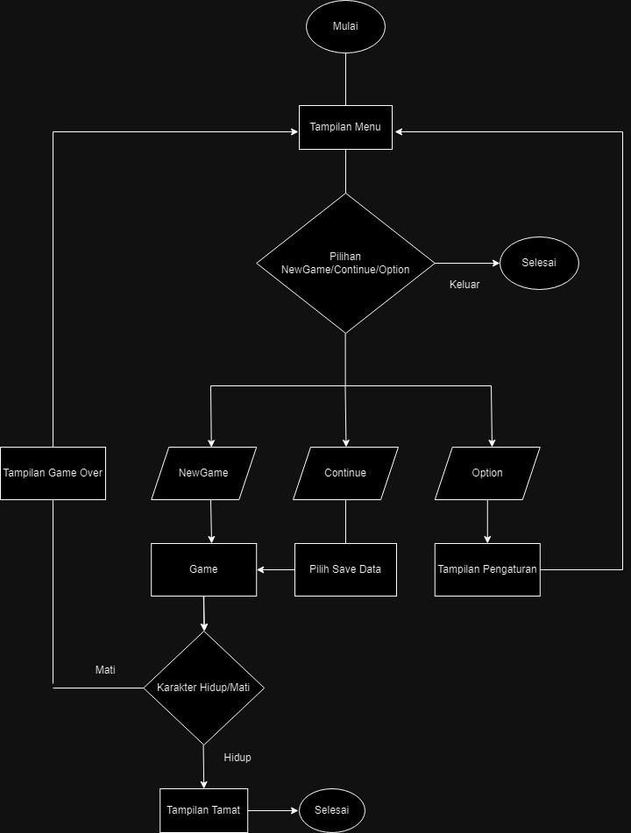

1. Use Interface

Perancangan User Interface dilakukan untuk mempermudah pengguna dalam menjalankan game yang akan dimainkannya. Perancangan user interface dapat digambarkan sebagai berikut

* + Tampilan Menu Utama

Menu utama adalah tampilan awal ketika membuka game.

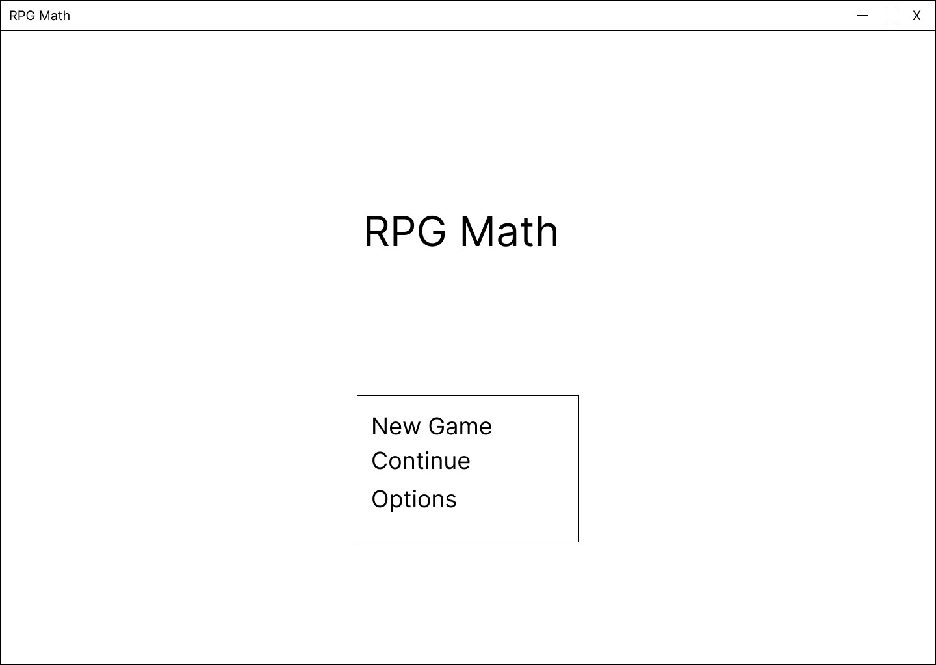

* + New Game : untuk memulai permainan
  + Continue : untuk melanjutkan permainan dari save data yang sudah dibuat
  + Option : untuk mengatur volume dari game
  + X/Silang (Kanan atas) : untuk keluar game(Jika di smartphone dengan menekan tombol Kembali)
  + □/Kotak (Kanan atas) : untuk memperbesar Layar(tidak ada di smartphone)
  + -/Strip (kanan atas) : untuk minimize game(Jika di smartphone dengan tombol Home)
  + Tampilan Permainan

Tampilan permainan ketika pengguna memainkan permainan di dalam game.

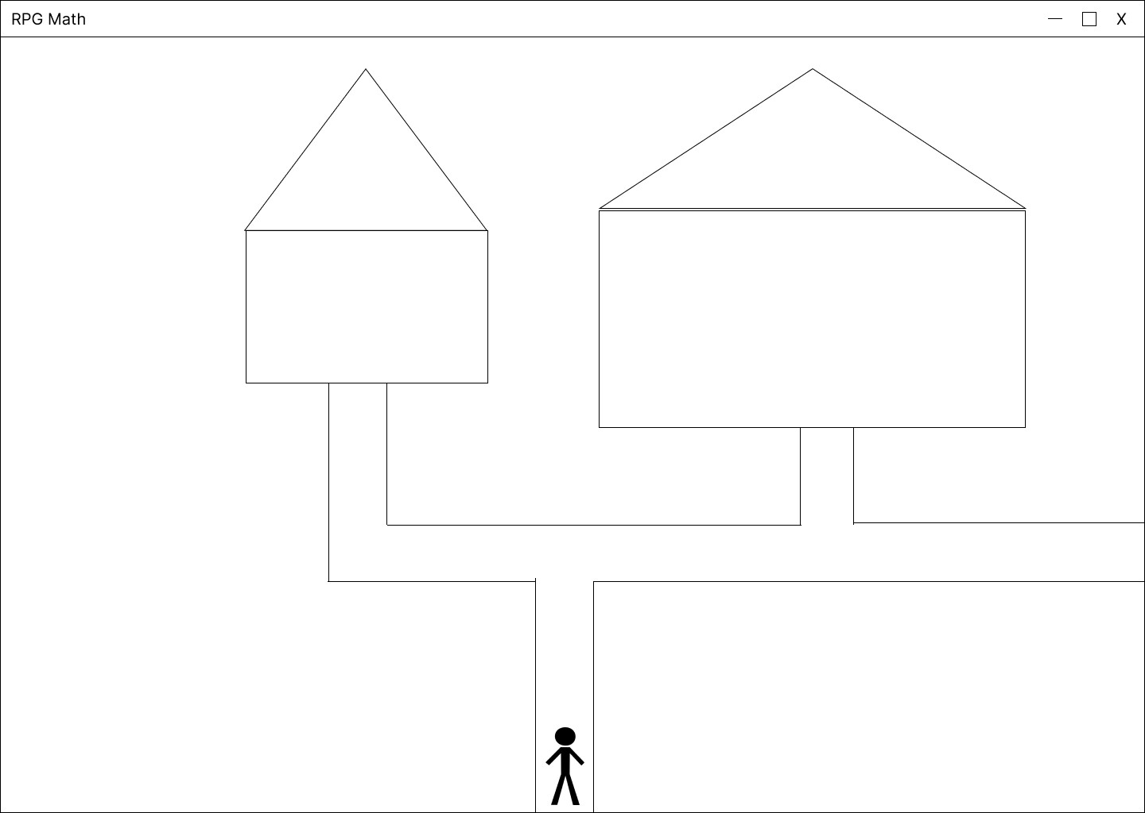

* + Player Bergerak dengan Touch bila di smartphone dan Arrow jika di Komputer/Laptop
  + Esc untuk membuka tampilan menu dan melihat status karakter pada Komputer , sedangkan jika di smartphone dengan multi touch
  + Untuk tombol action yaitu space bar untuk masuk bangunan/berinteraksi dengan karakter lain sedangkan untuk smartphone engan touch
  + Player dapat memulihkan status karakter dengan cara tidur
  + Player dapat mengkases Materi dari Lemari buku yang terdapat pada bangunan
  + Apabila player butuh tutorial bisa diakses pada NPC Guru yang berada di sekolahan
  + Bangunan Kiri adalah Rumah
  + Bangunan Kanan adalah Sekolah
  + Jalan Ke kanan adalah jalan menuju Goa tempat dimana ada musuh
  + Tampilan Menu Esc

Tampilan apabila player mengakses menu dengan menekan tombol Esc/multi touch apabila di android

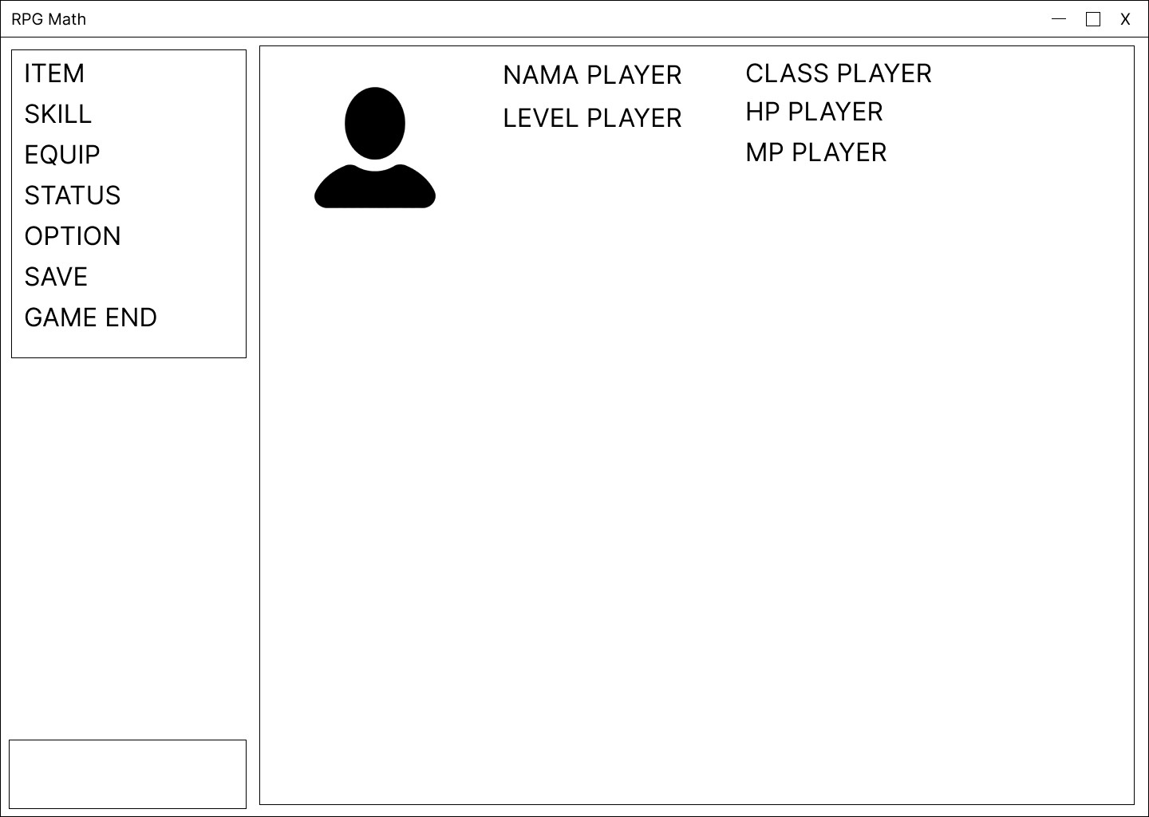

* + Menu item untuk mengkases Item yang ada di tas/inventory
  + Menu Skill untuk melihat skill yang dimiliki player (setiap class memiliki beda skill)
  + Menu Equip untuk mengganti Equipment dari karakter
  + Menu Status untuk melihat status karakter seperti Strenght dll
  + Menu Option untuk mengganti pengaturan
  + Menu Save untuk Melakukan saving pada game
  + Menu Game End untuk kembali ke menu
  + Terdapat logo player yang berada pada kiri nama player ( Berbeda Setiap Gender)
  + Hp Player adalah Nyawa dari Player (0/450) dan akan meningkat seiring berkembangnya level dari karakter
  + Mp Player adalah Energi dari Karakter (0/90) dan akan meningkat seiring berkembangnya level dari karakter
  + Untuk kembali pada komputer dengan menekan esc lagi jika di smartphone dengan multi touch
  + Tampilan Dialog

Tampilan Dialog Ketika karakter utama melakukan interaksi atau percakapan dengan non player character (NPC).

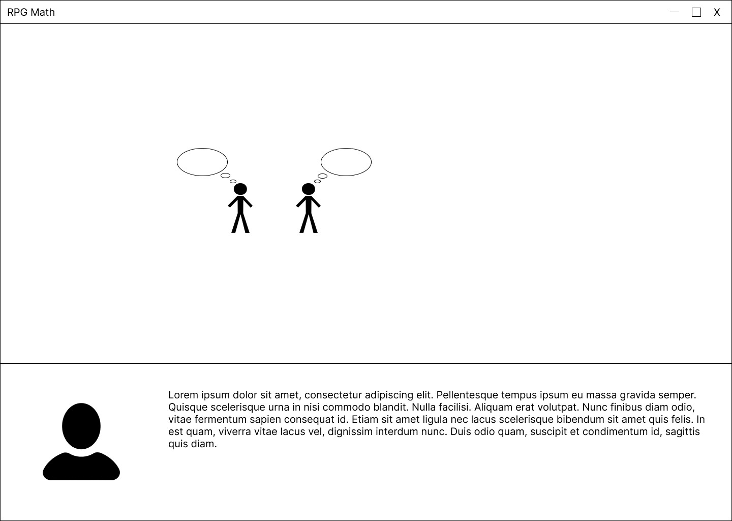

* + Player dapat melanjutkan dialog dengan space bar dan touch untuk smartphone
  + Apabila terdapat pilihan dapat menggunakan arrow atas dan bawah untuk memilih dan tombol space bar apabila mengiyakan
  + Tampilan di Area Pertarungan

Tampilan Ketika karakter memasuki area musuh

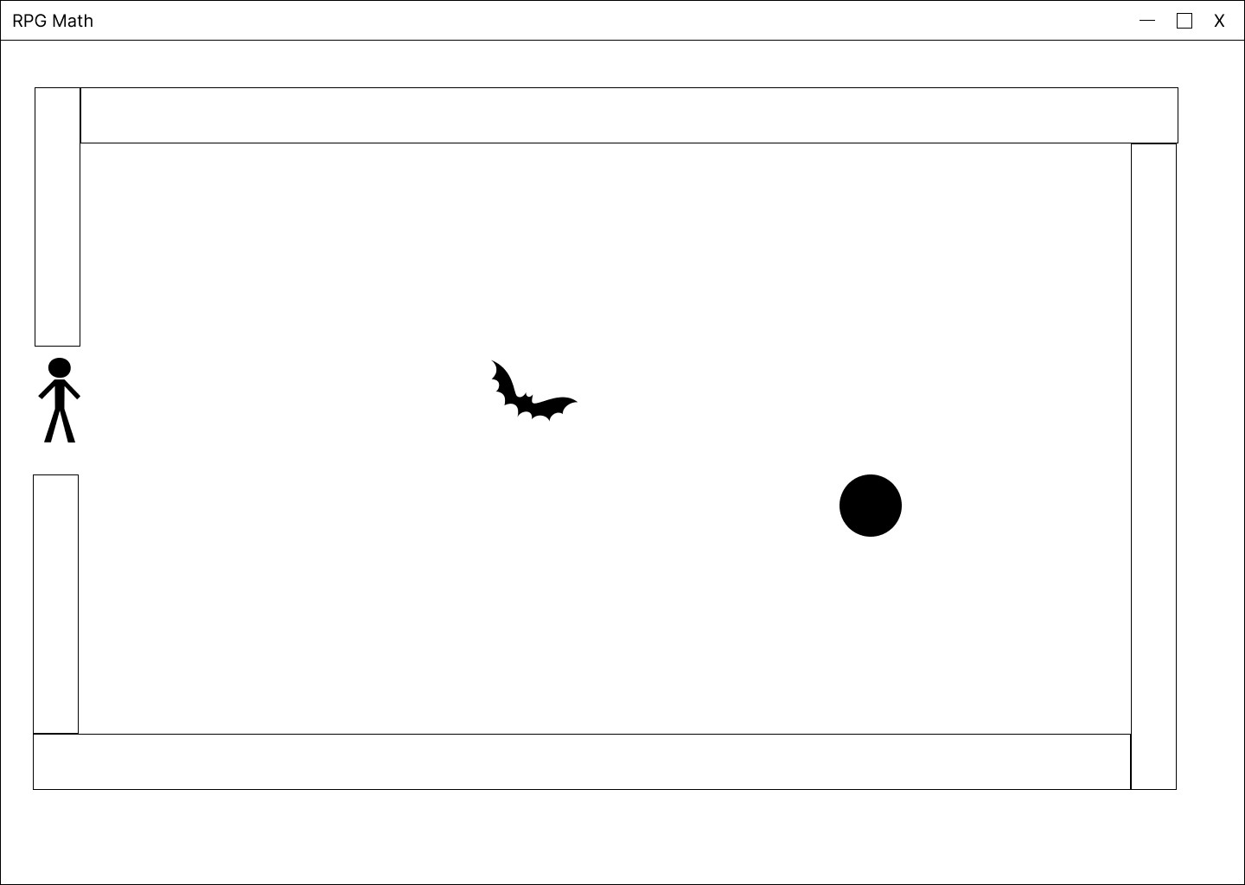

* Arrow kanan/kiri/atas/bawah untuk menggerakkan player dan touch untuk smartphone
* Kotak dipinggir adalah batasan player dapat mengitari lokasi tersebut
* Musuh akan menghampiri player apabila berada dalam teritorinya dan akan mengdrop item apabila player berhasil membunuhnya
* Lubang hitam untuk player menuju level selanjutnya (Jika ada kunci(kunci bisa didapat dari membunuh monster yang ada), dan jika tidak ada kunci maka player akan mundur satu langkah menjauhi lubang
* Tampilan Pertarungan

Tampilan ketika karakter melakukan battle scene dengan monster.

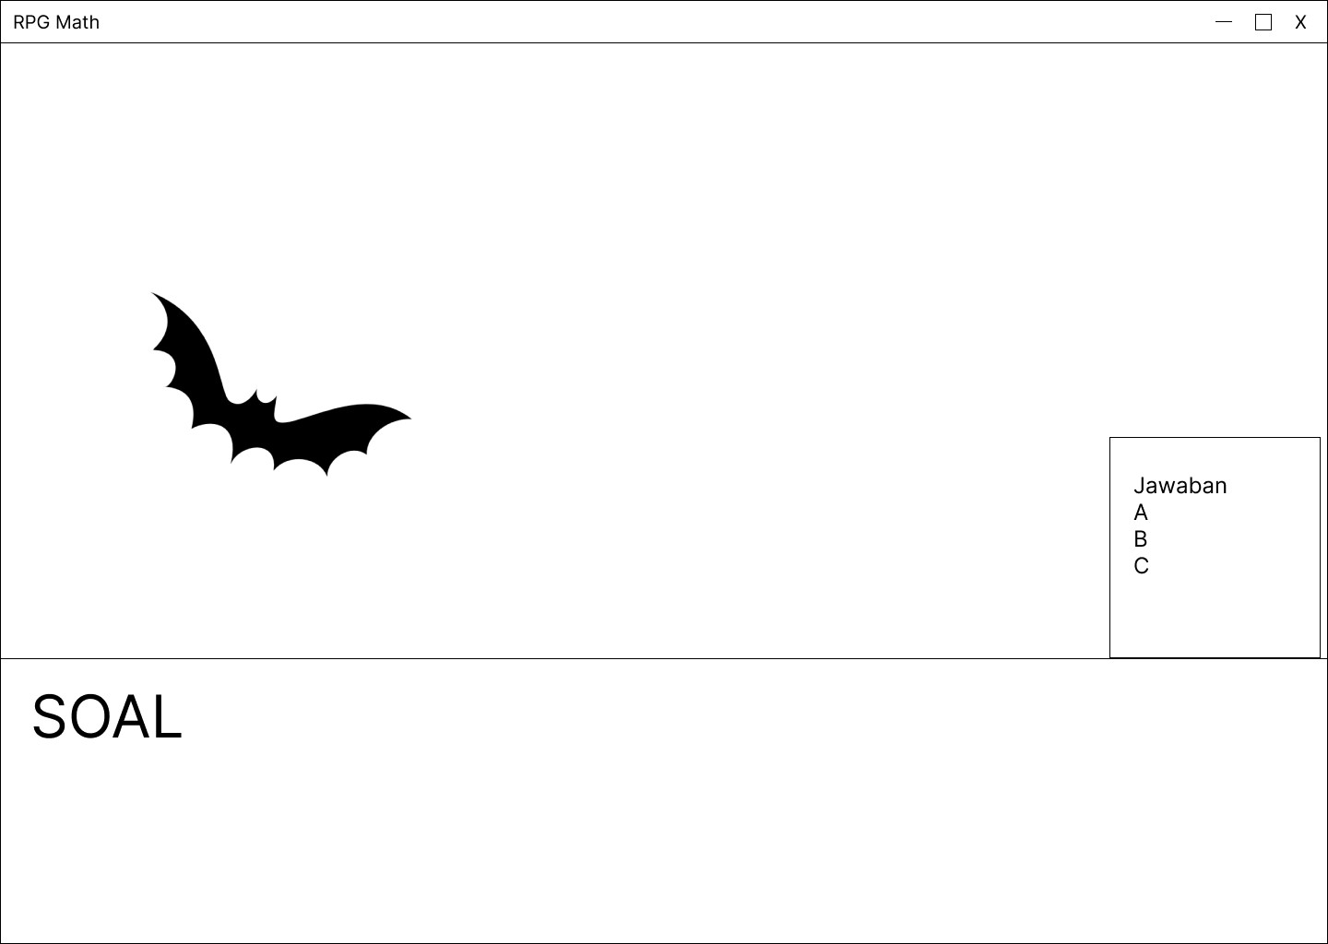

* Player akan diberikan Soal kemudian dapat memilih jawaban yang telah disediakan dengan arrow dan touch jika pada smartphone
* Apabila jawaban player benar maka player akan melakukan serangan dan sebaliknya jika salah maka player yang akan diserang begitu terus sampai monster dikalahkan
* Apabila player menang maka player akan mendapatkan Kunci untuk akses Goa Level Berikutnya
* Tampilan Akses Materi

Tampilan permainan ketika pengguna Mengakses Materi

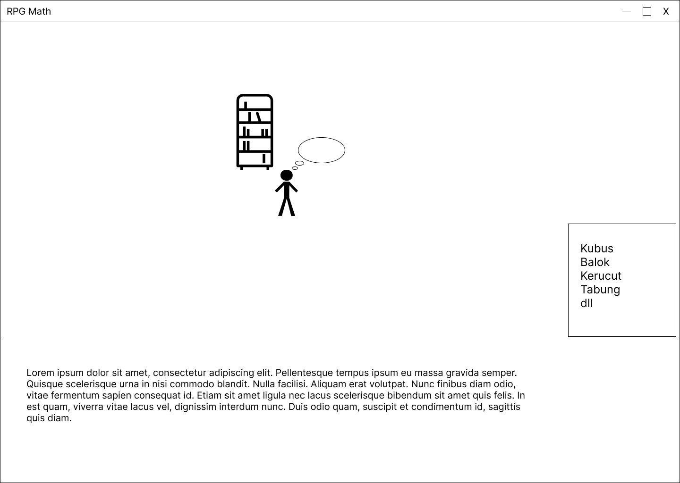

* Player dapat mengakses materi dari Lemari Buku yang terdapat didalam bangunan
* Player dapat memilih materi yang diinginkan dengan arrow atas dan bawah,, sedangkan pada smartphone dengan touch

**8. Pengumpulan Material**

Material Collecting ( Pengumpulan Materi)

* Asset Karakter

|  |  |  |
| --- | --- | --- |
| Gambar | Keterangan | Sumber |
|  | Merupakan asset gambar dan moveset Aktor apabila pemain memilih sebagai laki laki | Sudah tersedia di RPG Makernya |
|  | Merupakan asset gambar dan moveset Aktor apabila pemain memilih sebagai Perempuan | Sudah tersedia di RPG Makernya |
|  | Merupakan Karakter Guru yang terdapat pada sekolahan | Sudah tersedia di RPG Makernya |
|  | Merupakan Karakter NPC yang terdapat pada sekolahan | Sudah tersedia di RPG Makernya |
|  | Merupakan Karakter Guru yang terdapat pada sekolahan | Sudah tersedia di RPG Makernya |
|  | Merupakan monster yang terdapat di dalam Goa pada level 1-4 | Sudah tersedia di RPG Makernya |
|  | Merupakan monster yang terdapat di dalam Goa pada level 1-4 | Sudah tersedia di RPG Makernya |
|  | Merupakan monster yang terdapat di dalam Goa pada level 1-4 | Sudah tersedia di RPG Makernya |
|  | Merupakan monster yang terdapat di dalam Goa pada level 1-4 | Sudah tersedia di RPG Makernya |
|  | Merupakan Boss pada level 5 | Sudah tersedia di RPG Makernya |
|  | Merupakan monster yang terdapat di dalam Goa pada level 6-9 | Sudah tersedia di RPG Makernya |
|  | Merupakan monster yang terdapat di dalam Goa pada level 6-9 | Sudah tersedia di RPG Makernya |
|  | Merupakan monster yang terdapat di dalam Goa pada level 6-9 | Sudah tersedia di RPG Makernya |
|  | Merupakan musuh yang terdapat di dalam Goa pada level 6-14 | Sudah tersedia di RPG Makernya |
|  | Merupakan Boss pada level 10 | Sudah tersedia di RPG Makernya |
|  | Merupakan musuh yang terdapat di dalam Goa pada level 11-14 | Sudah tersedia di RPG Makernya |
|  | Merupakan musuh yang terdapat di dalam Goa pada level 6-14 | Sudah tersedia di RPG Makernya |
|  | Merupakan musuh yang terdapat di dalam Goa pada level 6-14 | Sudah tersedia di RPG Makernya |
|  | Merupakan Boss pada level 15 | Sudah tersedia di RPG Makernya |
|  | Merupakan NPC yang terdapat pada kampung | Sudah tersedia di RPG Makernya |

* Asset Maps

|  |  |  |
| --- | --- | --- |
| Gambar | Keterangan | Sumber |
|  | Merupakan Asset dari maps “kampung” yang terdiri dari bangunan dan beberapa asset furniture untuk memperramai mapnya | Terdiri dari berbagai asset yang Sudah tersedia di RPG Makernya |
|  | Merupakan Asset dari maps “rumah” yang terdiri dari beberapa asset furniture untuk memperramai mapnya | Terdiri dari berbagai asset yang Sudah tersedia di RPG Makernya |
|  | Merupakan Asset dari maps “sekolah” yang terdiri dari beberapa asset furniture untuk memperramai mapnya | Terdiri dari berbagai asset yang Sudah tersedia di RPG Makernya |
|  | Merupakan Asset dari maps “Goa” yang terdiri dari beberapa asset furniture untuk memperramai mapnya | Terdiri dari berbagai asset yang Sudah tersedia di RPG Makernya |

* Asset Materi

|  |  |  |
| --- | --- | --- |
| Gambar | Keterangan | Sumber |
|  | Merupakan Asset materi dari bangun ruang bola | <https://en.m.wikipedia.org>  /wiki/File:Sphere_  and_Ball.png |
|  | Merupakan Asset materi dari bangun ruang bola | <https://www.pngall.com/>  soccer-ball-png/download/  118600 |
|  | Merupakan Asset materi dari bangun ruang bola | <https://www.pngall.com>  /watermelon-png/download/2713 |
|  | Merupakan Asset materi dari bangun ruang kubus | <https://www.cleanpng.com/>  png-cube-volume-net-cuboid-edge-ciri-3414366/ |
|  | Merupakan Asset materi dari bangun ruang kubus | <https://www.1001freedownloads>  .com/free-clipart/rubic-cube-4x4 |
|  | Merupakan Asset materi dari bangun ruang kubus | https://www.freepik.com/premium-vector/dice-casino-game-cube-3d-die-white-black-isolated-realistic-dice-crap-poker-gambling-lucky-chance-backgammon-game-vector-illustration_25492318.htm |
|  | Merupakan Asset materi dari bangun ruang balok | <https://en.m.wikipedia.org/wiki/File>  :Cuboid_skew-orthogonal-solid.png |
|  | Merupakan Asset materi dari bangun ruang balok | <https://es.pngtree.com/freepng/>  starting-school-textbook-cartoon-book_3945750.html |
|  | Merupakan Asset materi dari bangun ruang balok | https://www.hiclipart.com/free-transparent-background-png-clipart-ixtur |
|  | Merupakan Asset materi dari bangun ruang kerucut | https://www.pngdownload.id/png-ztaumw/ |
|  | Merupakan Asset materi dari bangun ruang kerucut | <https://www.alamy.com/stock->  photo/danger-cone.html?cutout=1&page=  2&sortBy=relevant |
|  | Merupakan Asset materi dari bangun ruang kerucut | <https://www.pngkit.com/bigpic/>  u2e6u2i1u2a9a9t4/ |
|  | Merupakan Asset materi dari bangun ruang tabung | <https://brainly.co.id/tugas/>  43615321 |
|  | Merupakan Asset materi dari bangun ruang tabung | <https://pngtree.com/freepng>  /baby-milk-powder-illustration_7204727.html |
|  | Merupakan Asset materi dari bangun ruang tabung | <https://www.bunnings.com.au/>  products/bathroom-plumbing/plumbing/pipe-fittings/pvc-pressure |
|  | Merupakan Asset isi materi dari bangun ruang | Penyusun : Gunanto dan Dhesy Adhalia Penerbit : Erlangga  Diterbitkan pada 2016 |

* Asset Background

|  |  |  |
| --- | --- | --- |
| Gambar | Keterangan | Sumber |
|  | Merupakan asset dari background main menu | Sudah tersedia di RPG makernya |

* Asset audio

|  |  |  |
| --- | --- | --- |
| Audio | Keterangan | Sumber |
| Audio buka dan tutup pintu | Merupakan asset audio saat player buka dan tutup pintu | Sudah tersedia di RPG makernya |
| Audio backsound di Maps “Main Menu” | Merupakan asset audio saat berada di main menu | Sudah tersedia di RPG makernya |
| Audio backsound di Maps “kampung” | Merupakan asset audio saat player memasuki area “Kampung” | Sudah tersedia di RPG makernya |
| Audio backsound di Maps “Rumah” | Merupakan asset audio saat player memasuki area “Rumah” | Sudah tersedia di RPG makernya |
| Audio backsound di Maps “Sekolah” | Merupakan asset audio saat player memasuki area “Sekolah” | Sudah tersedia di RPG makernya |
| Audio backsound di Maps “Goa” | Merupakan asset audio saat player memasuki area “Goa” | Sudah tersedia di RPG makernya |

**9. Pembuatan Aplikasi**

**Progress Minggu 1**

* Minggu Pertama

1. Membuat Intro

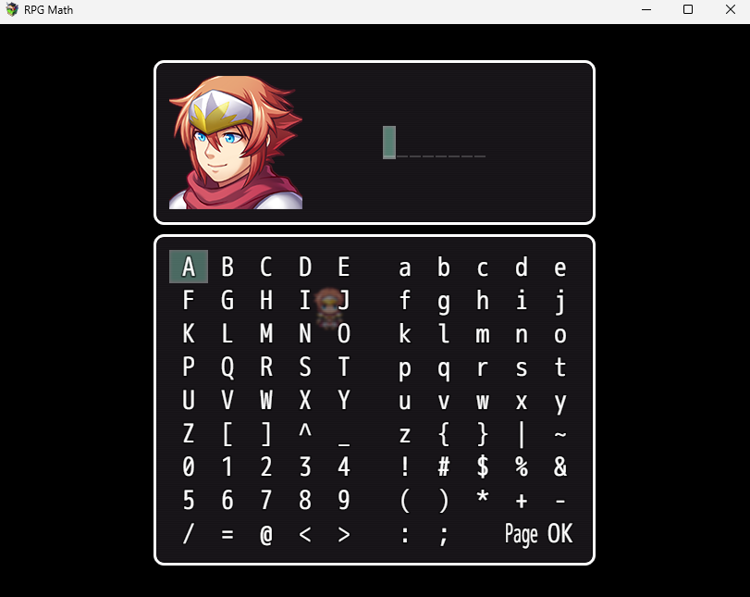

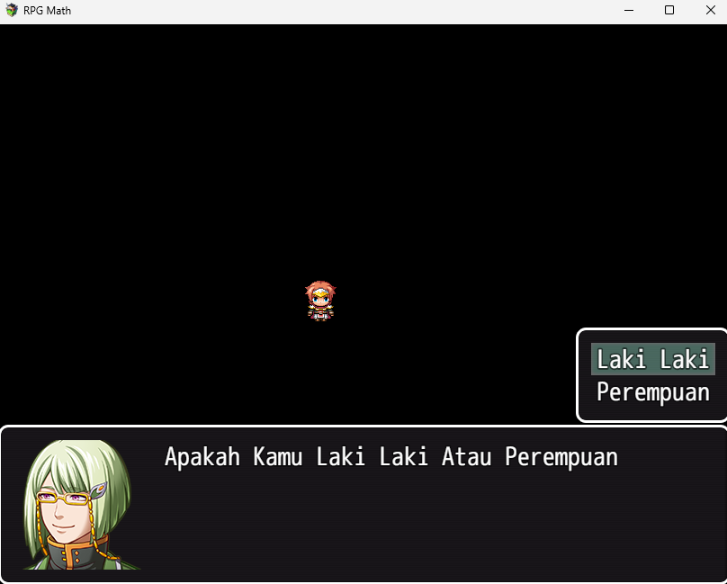

1. Membuat Maps

Maps Kampung

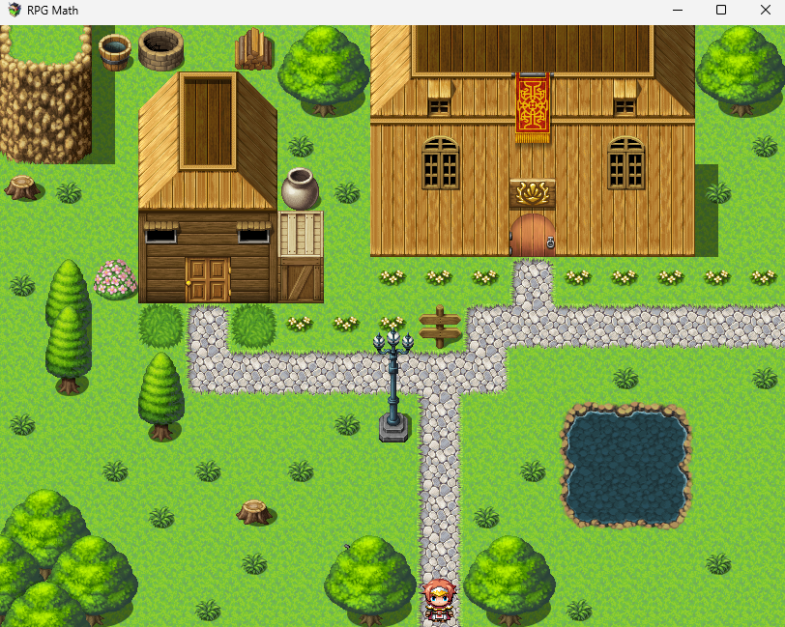

Maps Sekolah

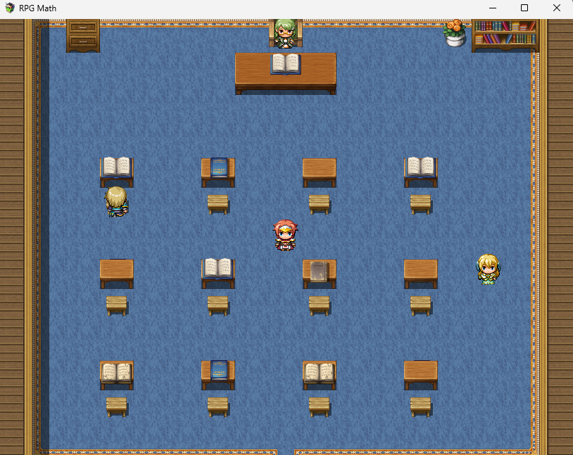

Maps Goa

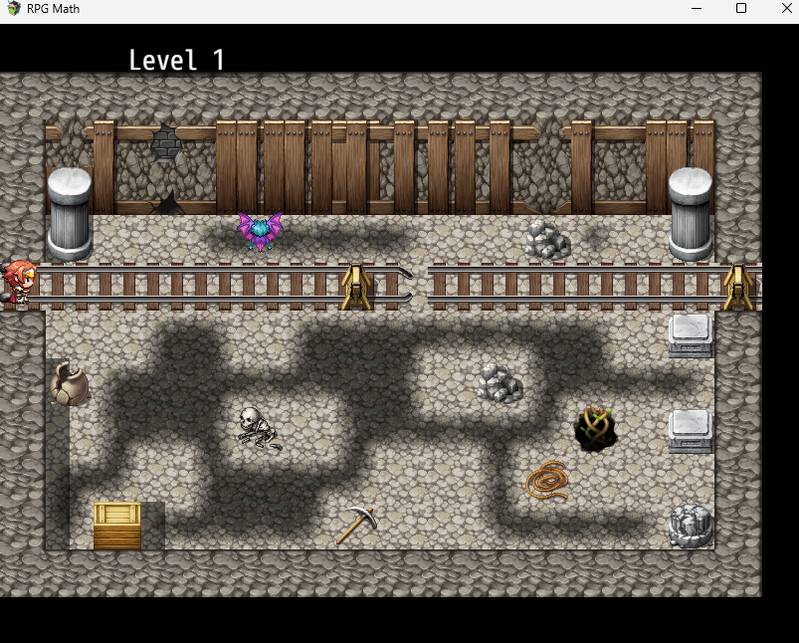

Maps Rumah

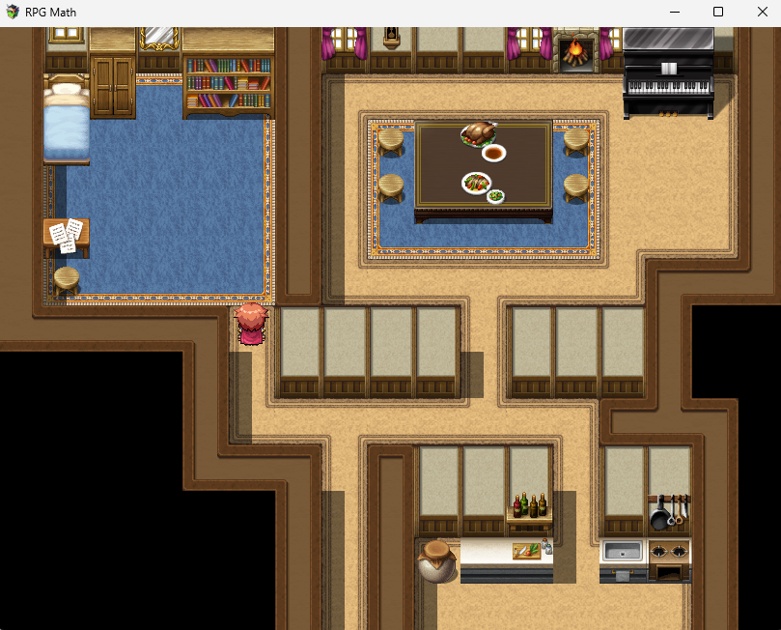

1. Membuat interaksi yang bisa player lakukan di dalam maps

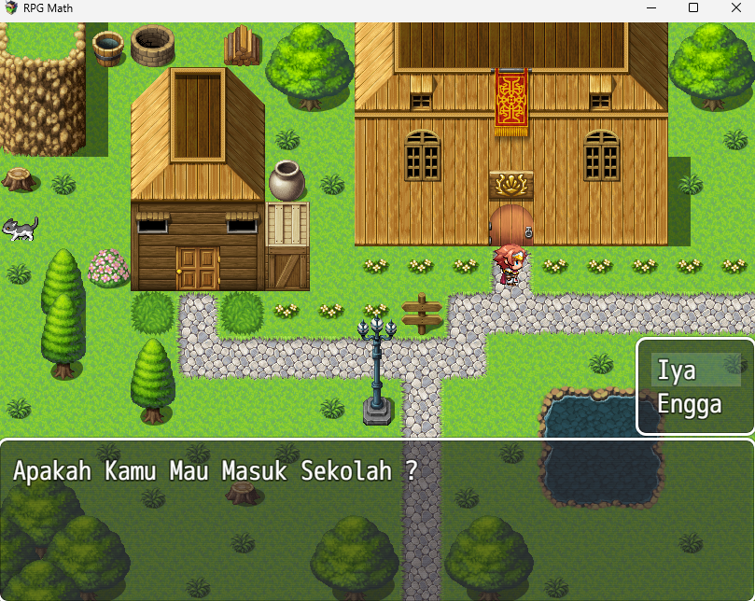

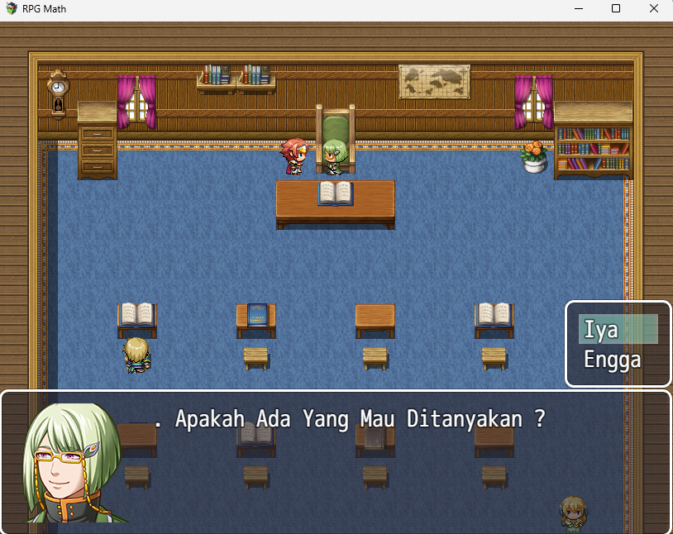

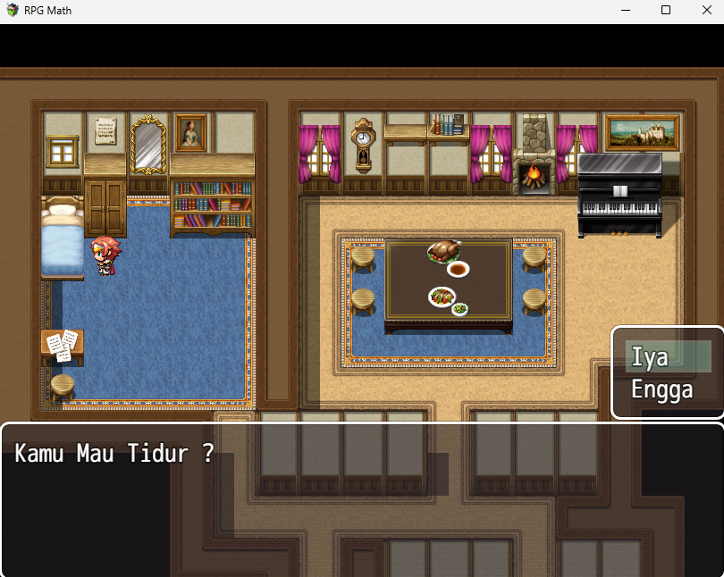

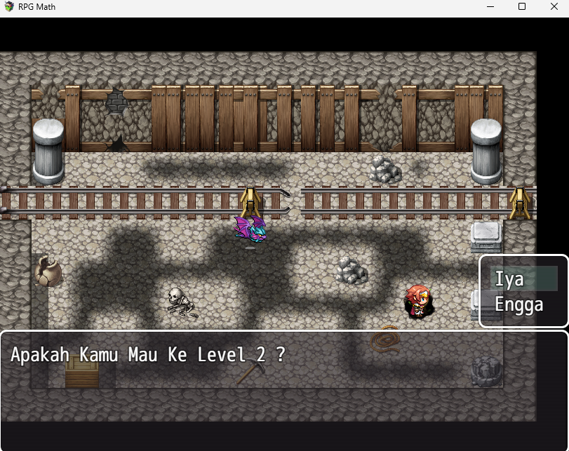

**Progress Minggu 2**

* Memasukkan Materi

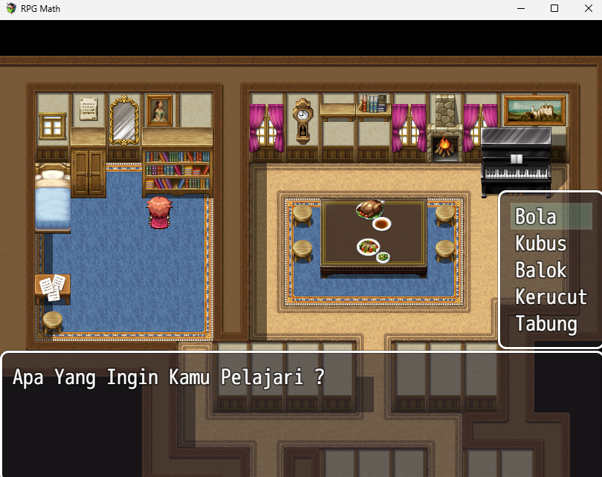

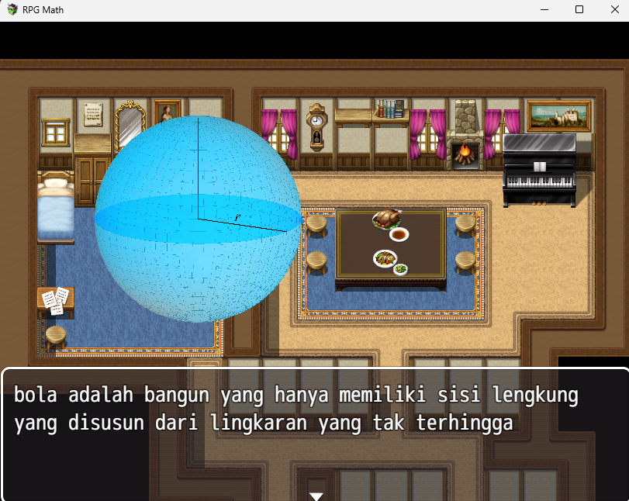

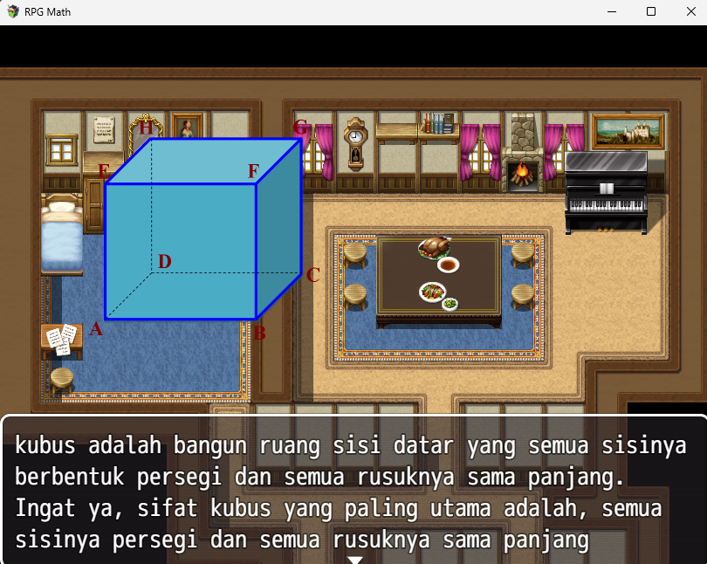

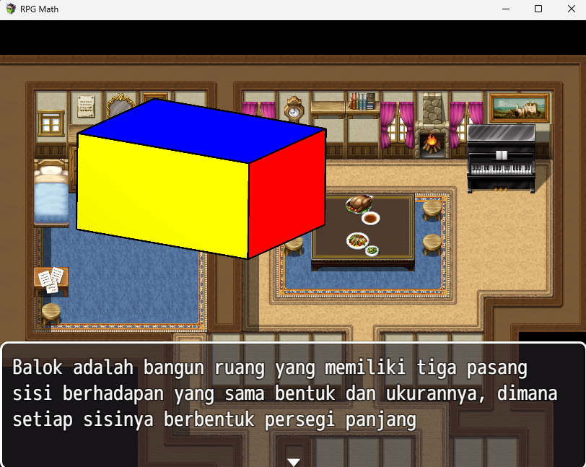

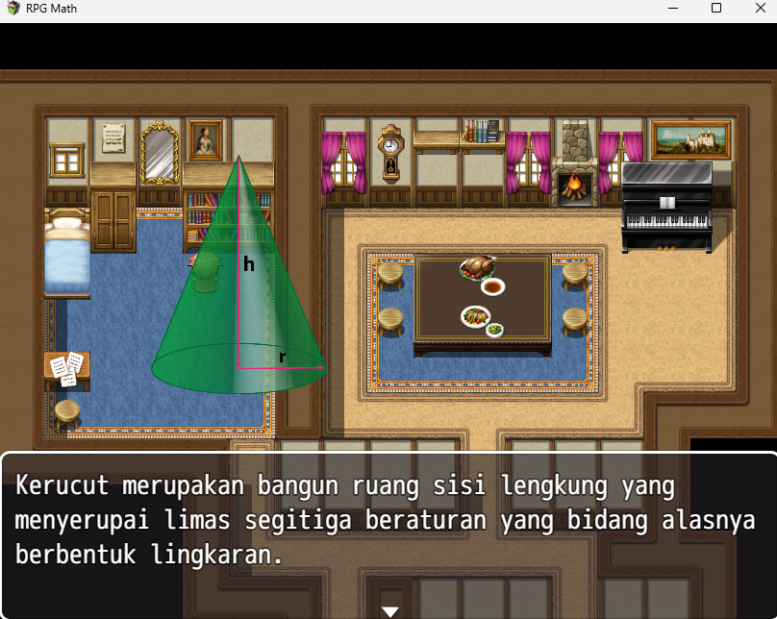

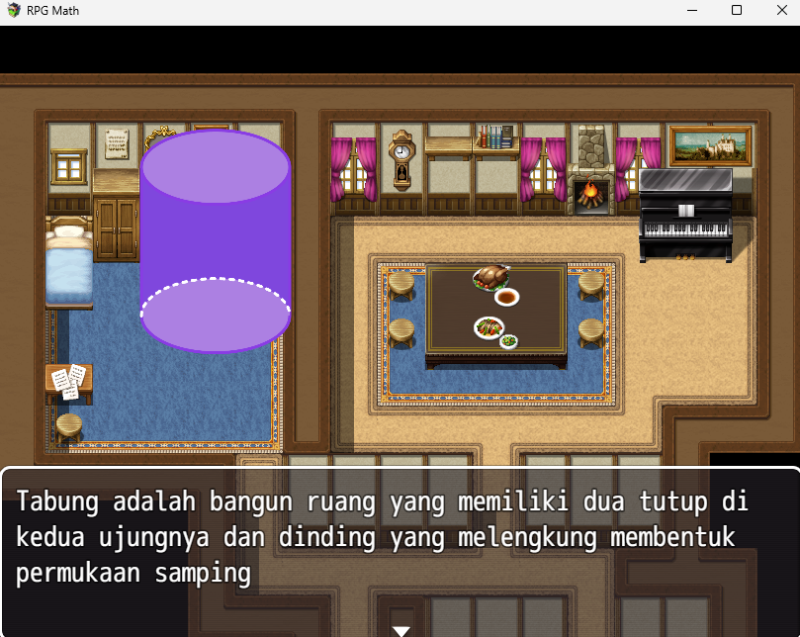

* **Battle System (masih dalam progress)**

**Soal**

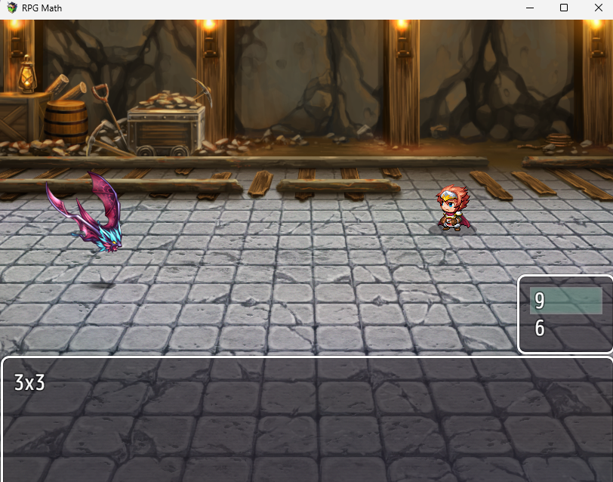

Jika Menjawab Benar = Attack Musuh

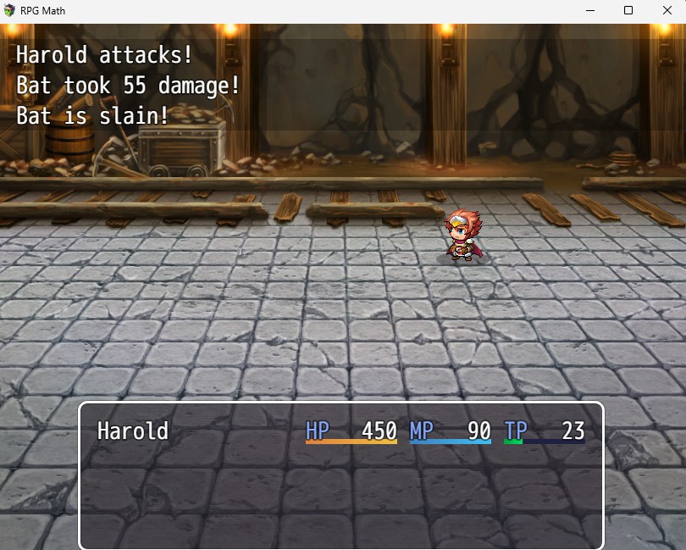

Jika Salah = Musuh Attack

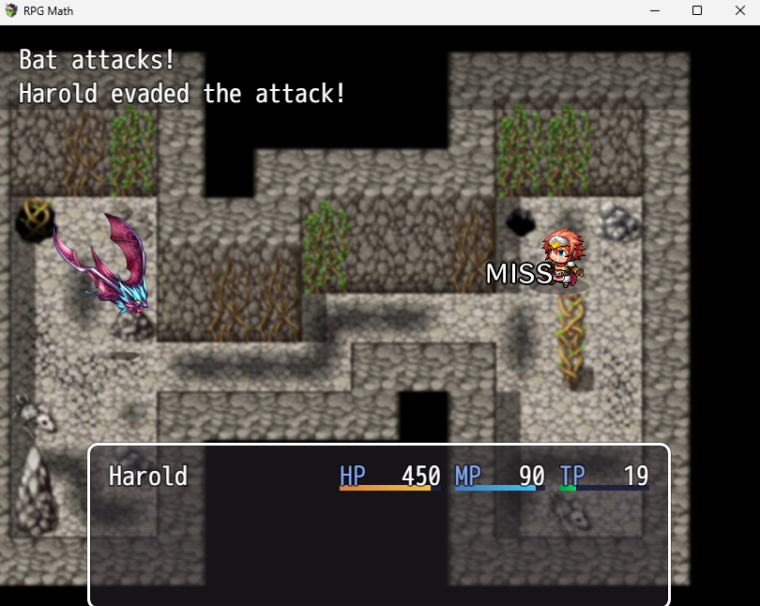

* Goa System

Jika Membunuh Musuh Tertentu Mendapatkan Kunci Untuk ke Goa Level Selanjutnya

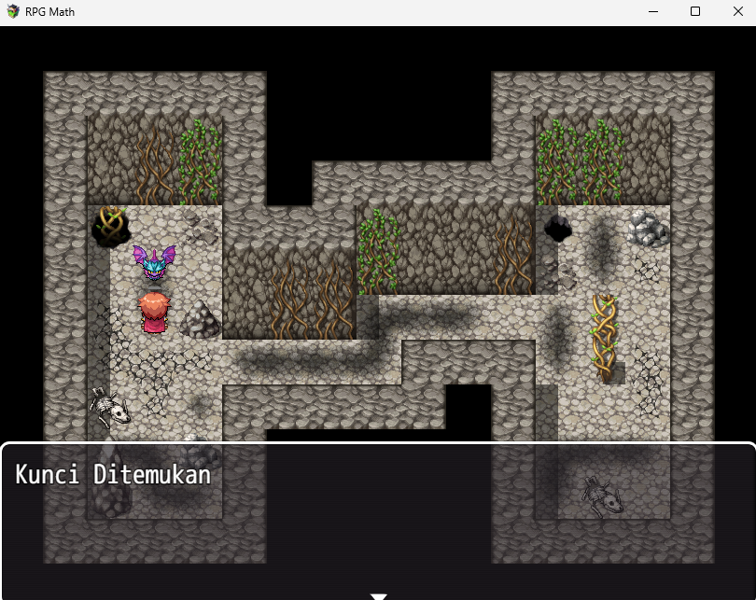

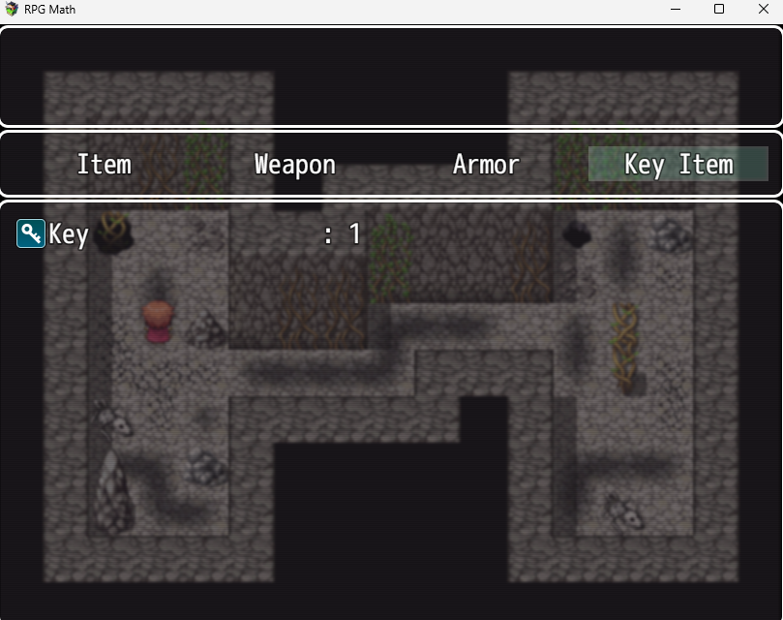

**Dibutuhkan kunci untuk ke level selanjutnya**

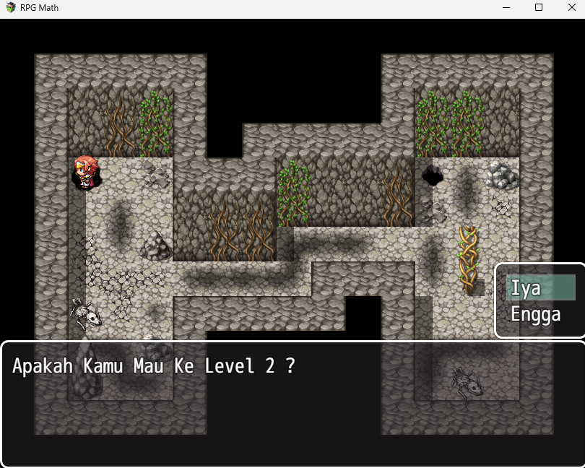

**Jika Tidak Punya**

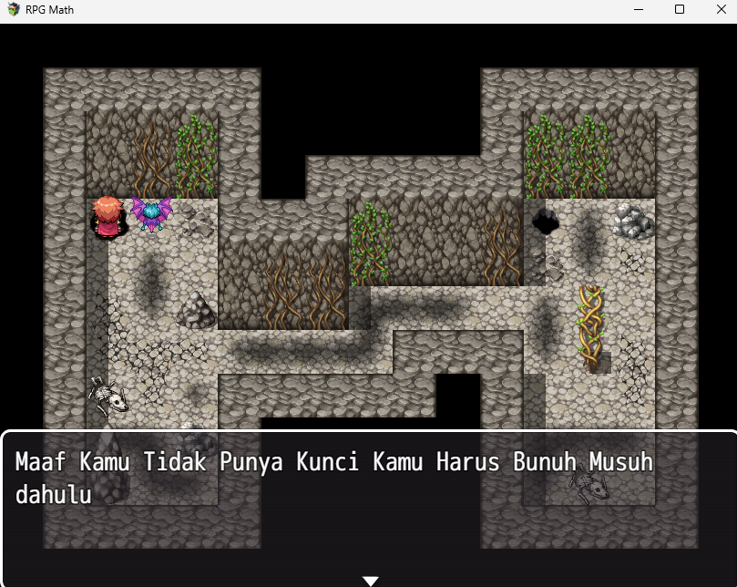

**Kunci yang sudah terpakai akan hilan**

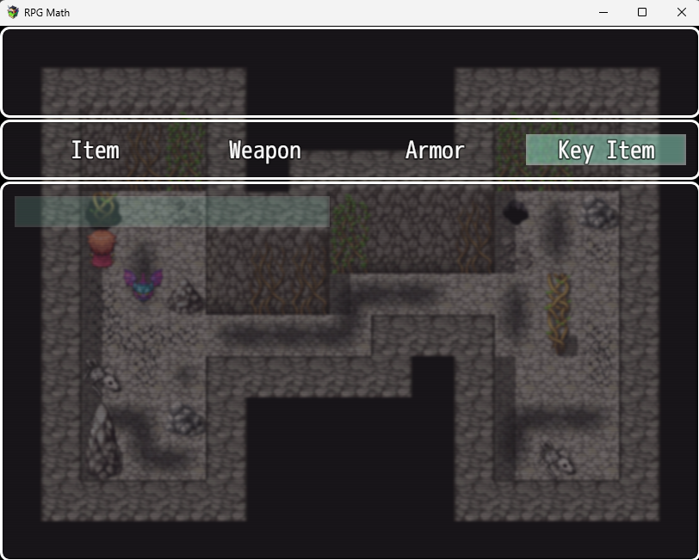

**Terdapat dua pilihan jika ingin Kembali,, jika Kembali ke level sebelumnya maka musuh akan spawn lagi**

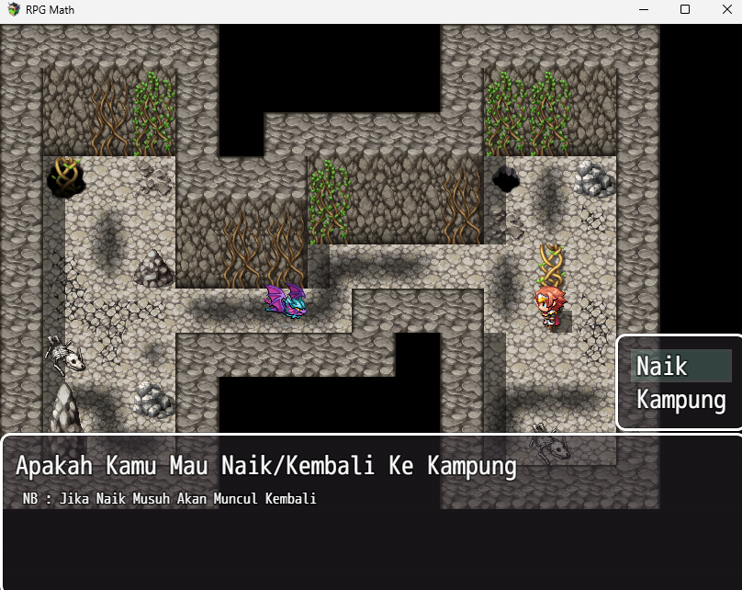

**10. Pengujian**

**Testing**

* **Development**

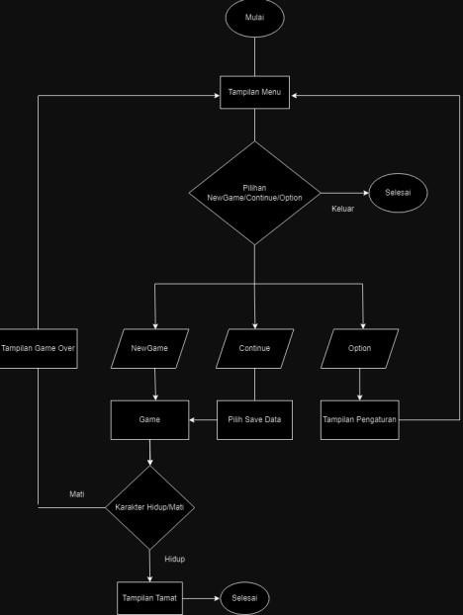

|  |  |
| --- | --- |
| **Flowchart** | **Status** |
| Tampilan Menu | Berhasil |
| NewGame | Berhasil |
| Continue | Berhasil |
| Option | Berhasil |
| Save Data | Berhasil |
| Pengaturan | Berhasil |
| Tampilan Tamat | Berhasil |
| Tampilan GameOver | Berhasil |

Hasil Pengujian dari Team 100% Berhasil dengan 0 Bug

* **Testing User**

Kami Melakukan Testing Kepada User dengan datang langsung ke SDN Sleman 1 dan Melakukan Test Demo/Uji Coba pada kelas tersebut. Dari 50 Soal yang kami berikan Siswa dapat menjawab 44 Soal dengan benar, 3 Soal dijawab dengan salah, dan 3 Soal dijawab denga asal tapi benar.Setelah melakukan uji coba kami mengajukan beberapa pertanyaan diantaranya sebagai berikut (Lampiran Kegiatan ada di akhir halaman) :

|  |  |  |  |  |  |  |
| --- | --- | --- | --- | --- | --- | --- |
| No | Pernyataan | Sangat Setuju | Setuju | Netral | Tidak Setuju | Sangat Tidak Setuju |
| 1 | siswa lebih tertarik belajar dengan metode belajar menggunakan game/permainan | 20 | 8 | - | - |  |
| 2 | siswa menjadi lebih memahami materi | 15 | 11 | 2 | - |  |
| 3 | siswa menjadi lebih termotivasi | 18 | 6 | 4 | - |  |
| 4 | minat belajar siswa menjadi lebih tinggi apabila belajar  menggunakan game | 23 | 4 | 1 | - |  |
| 5 | siswa bersedia untuk mendownload gamenya sebagai sarana pembelajaran tambahan | 26 | 2 | - | - |  |

Setiap responden memberikan penilaian mereka dalam skala berikut:

* Sangat Setuju : 5 poin
* Setuju : 4 poin
* Netral : 3 poin
* Tidak Setuju : 2 poin
* Sangat Tidak Setuju : 1 poin

1. **Siswa lebih tertarik belajar dengan metode belajar menggunakan game/permainan**
   * Sangat Setuju : 20 Siswa (20 x 5 = 100)
   * Setuju : 8 Siswa (8 x 4 = 32)
   * Total Point : 132
   * Rata Rata : 132 / 28 = 4,71
2. **Siswa menjadi lebih memahami materi** 
   * Sangat Setuju : 15 Siswa (15 x 5 = 60)
   * Setuju : 11 Siswa (11 x 4 = 33)
   * Netral : 2 Siswa ( 2 x 3 = 6)
   * Total Point : 105
   * Rata Rata : 105 / 28 = 3,75
3. **Siswa menjadi lebih termotivasi** 
   * Sangat Setuju : 18 Siswa (18 x 5 = 90)
   * Setuju : 6 Siswa (6 x 4 = 24)
   * Netral : 4 Siswa (4 x 3 = 12)
   * Total Point : 126
   * Rata Rata : 126 / 28 = 4,5
4. **Minat belajar siswa menjadi lebih tinggi apabila belajar menggunakan game**
   * Sangat Setuju : 23 Siswa (23 x 5 = 115)
   * Setuju : 4 Siswa (4 x 4 = 16)
   * Netral : 1 Siswa (1 x 3 = 3)
   * Total Point : 134
   * Rata Rata : 134 / 28 = 4,78
5. **Siswa bersedia untuk mendownload gamenya sebagai sarana pembelajaran tambahan** 
   * Sangat Setuju : 26 Siswa (26 x 5 = 130)
   * Setuju : 2 Siswa (2 x 4 = 8
   * Total Point : 138
   * Rata Rata : 138 / 28 = 4,92

* **Ringkasan Penilaian**

1. Tertarik Belajar = 4,71
2. Memahami Materi = 3,75
3. Lebih Termotivasi = 4,5
4. Minat Belajar Menjadi Lebih Tinggi = 4,78
5. Bersedia Mendownload = 4,92

**Distribusi**

Karena 28 Siswa bersedia untuk mendownload gamenya sebagai sarana pembelajaran tambahan, maka kami memberikan akses downloadnya melalui google drive. Kami Memberikan akses download kepada guru yang kemudian akan di distribusikan kepada siswanya.

- Berikut adalah lampiran chatnya :

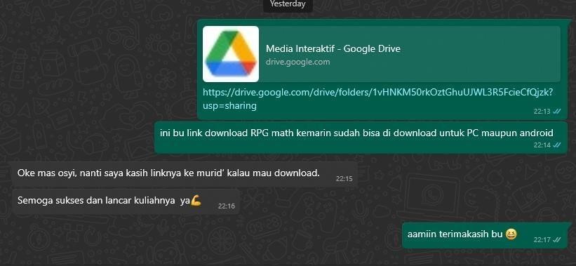

* Berikut adalah lampiran isi dari google drivenya

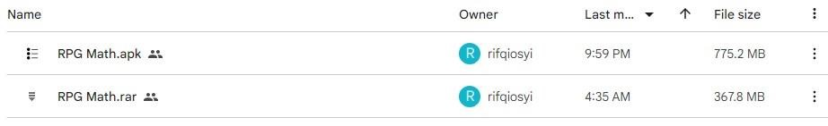

File rar untuk yang PC

File APK untuk yang Android

* Berikut adalah link dari google drivenya [https://drive.google.com/drive/folders/1vHNKM50rkOztGhuUJWL3R5FcieCfQjzk?usp= sharing](https://drive.google.com/drive/folders/1vHNKM50rkOztGhuUJWL3R5FcieCfQjzk?usp=sharing)

**Lampiran Kegiatan Testing User**

